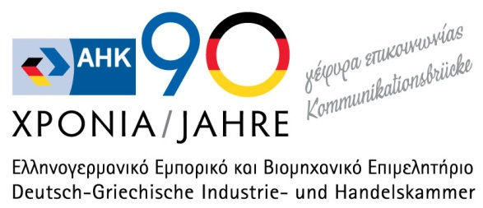
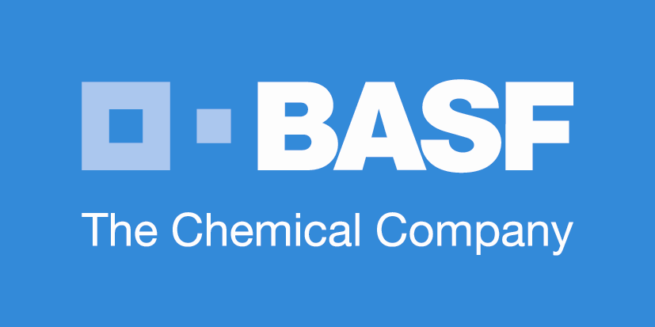
:

Αθήνα, 17 Ιουλίου 2014
Ελληνογερμανικό Forum Τροφίμων
Παρουσίαση Εταιρίας & Συμμετοχή στις Β2Β Συναντήσεις
Αξιότιμοι κυρίες και κύριοι,
το Ελληνογερμανικό Εμπορικό και Βιομηχανικό Επιμελητήριο, το οποίο στηρίζει ενεργά τις ελληνογερμανικές εμπορικές σχέσεις και προωθεί τις πρωτοβουλίες και δράσεις των εταιριών-μελών του, διοργανώνει, σε συνεργασία με την εταιρία-μέλος BASF Ελλάς ΑΒΕΕ, μία διημερίδα προώθησης των ελληνικών παραδοσιακών προïόντων.

Η πρωτοβουλία αυτή πρόκειται να υλοποιηθεί με τη μορφή ενός συνεδρίου και Β2Β συναντήσεων γερμανικών εταιριών με τους Έλληνες παραγωγούς
στις 8. – 10.10.2014 στο COSTA NAVARINO,
χώρος, ο οποίος κατ’ εξοχήν προσφέρεται για την προβολή των ελληνικών αγαθών.

Εισηγητές θα είναι γερμανικές και ελληνικές εταιρίες, οι οποίες την πρώτη μέρα θα παρουσιάσουν την εταιρία τους, ενώ τη δεύτερη μέρα θα πραγματοποιηθούν συναντήσεις Β2Β. Θα υπάρχουν παράλληλα και μικρά stands, όπου οι ελληνικές εταιρίες θα εκθέτουν τα προïόντα τους για γευσιγνωσία.
Σκοπός μας είναι το εγχείρημα αυτό να έχει θετικό αντίκτυπο και συνέχεια στη μελλοντική συνεργασία των γερμανικών εταιριών και των Ελλήνων παραγωγών. Πιστεύουμε ότι η πρωτοβουλία αυτή ενδιαφέρει την εταιρία σας και σας καλούμε να δηλώσετε τη συμμετοχή σας. Η συμμετοχή στο Φόρουμ αφορά μόνο εταιρίες που εδρεύουν στη Πελοπόννησο και στα Ιόνια νησιά.

500.- € + Φ.Π.Α.
- παρουσίαση της εταιρίας σας στο φόρουμ, διάρκειας 5’ (δικής σας υποχρέωσης)
- ηλεκτρονική προβολή του λογοτύπου σας στην οθόνη πίσω από τον ομιλητή (δικής μας υποχρέωσης)
- stand της εταιρίας σας στο φουαγιέ της αίθουσας με τα προïόντα σας για γευσιγνωσία
- banner της εταιρίας σας 2μ. ύψος Χ 1μ. πλάτος (δικής σας υποχρέωσης)
- απεριόριστες προσκλήσεις, για το φόρουμ, προς τους πελάτες σας
- συμμετοχή σε Β2Β συναντήσεις με γερμανικές εταιρίες (θα σας αποσταλεί πρόγραμμα συναντήσεων)
- συμμετοχή στο πλήρες πρόγραμμα του φόρουμ
250.- € + Φ.Π.Α.
- stand της εταιρίας σας στο φουαγιέ της αίθουσας με τα προïόντα σας για γευσιγνωσία
- banner της εταιρίας σας 2μ. ύψος Χ 1μ. πλάτος (δικής σας υποχρέωσης)
- απεριόριστες προσκλήσεις, για το συνέδριο, προς τους πελάτες σας.
- συμμετοχή σε Β2Β συναντήσεις με γερμανικές εταιρίες (θα σας αποσταλεί πρόγραμμα συναντήσεων)
- συμμετοχή στο πλήρες πρόγραμμα του φόρουμ
180.€- + Φ.Π.Α
- συμμετοχή σε B2B συναντήσεις μέχρι 3 γερμανικές εταιρίες (θα σας αποσταλεί πρόγραμμα συναντήσεων)
- συμμετοχή στο πλήρες πρόγραμμα του φόρουμ
70.€- + Φ.Π.Α
-συμμετοχή σε B2B συνάντηση με μια γερμανική εταιρία (θα σας αποσταλεί πρόγραμμα συναντήσεων)
-συμμετοχή στο πλήρες πρόγραμμα του φόρουμ
Για κράτηση δωματίων επικοινωνήστε με το Costa Navarino, κα Ε. Κατσαβριά, τηλ.: 211 0160 133, κιν.: 698 5167 095 (δικής σας επιβάρυνσης). Το κατ’ αρχήν πρόγραμμα του φόρουμ:
8.10.14, ώρα 16:00 έναρξη συνεδρίου
9.10.14, ώρα 09:00 συνέδριο και B2B συναντήσεις, ώρα 13:00 γεύμα-μπουφές , ώρα 14:00 B2B συναντήσεις.
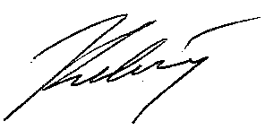
Παρακαλούμε να μας απαντήσετε το αργότερο μέχρι τις 29.08.2014, Φαξ: 210 64 45 175, κα Λιούτα, τηλ. 210 64 19 038, κα Α. Θεοφανίδου, τηλ. 210 64 19 025, κιν.: 6944 266 603.
Nαι, Ναι, ενδιαφέρομαι να συμμετάσχω στο φόρουμ του Eλληνογερμανικού Επιμελητηρίου
(συμπληρώστε με X το ποσό)
◻ ◻ 500.- € + ΦΠΑ ◻ 250.- € + ΦΠΑ ◻ 180.-€ + ΦΠΑ ◻ 70.-€ + ΦΠΑ
Επωνυμία …………………………………………………………….Αρμόδιος:………………………………………………………..
Δ/νση:…………………………………………………………………………………………….Τ.Κ………………………………….
Aρ.Παρ:…………………………… ΑΦΜ…………………………..…………………………ΔΟΥ………………………………..
Επάγγελμα:……………………………Τηλ.:………………………………………E-Mail:………………………………………….

Mε φιλικούς χαιρετισμούς
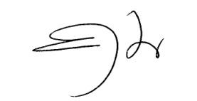

Δρ. Αθανάσιος Κελέμης Αθηνά Θεοφανίδου
Γενικός Διευθυντής Διευθύντρια Δημοσίων Σχέσεων
Μέλος Δ.Σ.

